Муниципальное казённое дошкольное образовательное учреждение
«Детский сад «Берёзка» г. Палласовки Волгоградской области

«Моя Россия»
Сценарий развлечения ко дню России

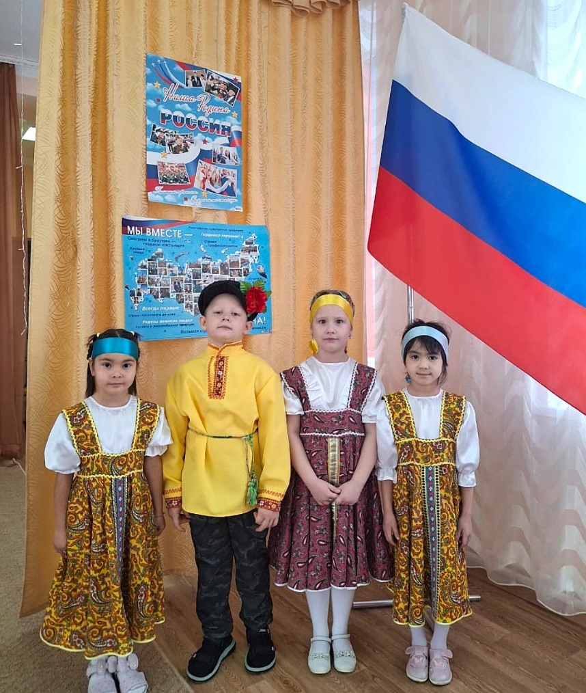

Подготовила музыкальный
руководитель высшей квалификационной категории
Бадамшина О.Н.

г. Палласовка
2025
Аленушка: Здравствуйте, ребята! Я – Аленушка, нарядилась в свой самый красивый сарафан и пришла к вам на праздник, в это прекрасное теплое лето – пору веселых солнечных дней. А вы, ребята, знаете стихи о лете?

СТИХИ:

1.Солнце светит нам с тобою,
Над нами небо голубое.
Шумит зеленая трава, пестреют цветы,
Зеленеет листва.

2.Пчелка золотая
Над цветком летает,
Сок душистый пьет,
Собирает мед.

3.Стрекоза, стрекоза – любопытные глаза.
То летит она вперед, то висит, как вертолет,
Над водою голубой,
Над травой луговой,
Над поляной лесной.

4.Солнце в небе засияло
И цветочки приласкало.
Поднялись они, проснулись,
Листья к солнцу потянулись.

5. Носит одуванчик желтый сарафанчик.
Подрастет – нарядится в беленькое платьице!

Аленушка: И чтобы солнышко светило нам еще ярче, давайте мы с вами послушаем песню о лете. Ребята, становитесь в хоровод!

ПЕСЕНКА ПРО ЛЕТО

Аленушка: А вы знаете, какой мы праздник отмечаем 12 июня? (ответы детей). Сегодня мы собрались на праздник – дня независимости России. Все вы знаете, что мы живем в России. Наша страна очень большая и красивая. В ней проживает 100 наций и народностей. Родина – это дом, где мы живем, наш детский сад, наш город, наша семья. Мы любим нашу Родину? (ответы детей). У каждой страны есть свои символы. Это то, чем мы с вами гордимся. Это как наши имя и фамилия – это наш флаг, герб и гимн. Гимн – это самая главная песня нашей страны. Давайте и мы, как настоящие граждане России послушаем российский гимн!

ЗВУЧИТ ГИМН РОССИИ

Аленушка: Я знаю, что ребята из группы «Почемучки» приготовили стихи про Россию. Давайте их послушаем!

СТИХИ:
1.Родина – слово большое-большое!
Пусть не бывает на свете чудес,
Если сказать это слово с душой,
Глубже морей оно, выше небес!

2.В нем умещается ровно полмира:
Мама и папа, соседи, друзья.
Город любимый, родная квартира,
Бабушка, садик, котенок и я.

3.Зайчик солнечный в ладошке,
Куст сирени за окном,
И на щечке родинка –
Это тоже Родина.
4.Если долго-долго-долго
В самолёте нам лететь,
Если долго-долго-долго
На Россию нам смотреть,
То увидим мы тогда
И леса, и города,
Океанские просторы,
Ленты рек, озёра, горы…
5.Мы увидим даль без края,
Тундру, где звенит весна,
И поймём тогда, какая,
Наша Родина большая,
Необъятная страна.
Аленушка: Мне хотелось показать вам государственные символы России. Но я так торопилась, что по дороге потеряла их. Может быть, вы мне поможете их отыскать? Ну, тогда отправляемся в небольшое путешествие, чтобы найти все символы и узнать больше о нашей Родине. Ребята, садимся в поезд, поехали!

ЕДЕМ НА ПОЕЗДЕ (дети становятся друг за другом, Аленушка ведет их зигзагом, прямо и т.д.).
Входит Медведь

Медведь: Вы зачем сюда явились, а? Покой мой нарушаете.
Аленушка: Я к ребятам спешила, хотела показать символы нашей страны и нечаянно их потеряла. Не видел ли ты их здесь? Помоги, пожалуйста.
Медведь: Все я видел. Только вы, наверное, забыли, что я тоже символ России, а меня никто на праздник не приглашал. Вот поэтому ничего вам не отдам, если только задобрите меня.
Аленушка: Извини нас, Мишка, конечно, задобрим. Да, ребята?
Медведь: Вот, скучно мне одному. Все меня боятся, не играют со мной. Поиграйте со мной в мою любимую игру догонялки.

ИГРА «ДОГОНЯЛКИ»

Медведь в центре круга спит, а дети водят хоровод и поют:
Мы в густом лесу гуляли
И медведя повстречали.
Он под елочкой сидит,
Растянулся и храпит.
Тише, тише не шуми
И медведя не буди.
Медведь: Надоело Мишке спать,
Буду деток догонять.
Как весело стало. Никогда так не играл. Держите символ (выносит балалайку).
Аленушка: Ребята, это балалайка. Когда и кем была изобретена балалайка – неизвестно, но считается, что это один из старинных русских музыкальных инструментов. И это один из символов нашей страны. Мишка, а может, ты пойдешь дальше с нами?
Медведь: Нет, ребята, я очень устал и хочу отдохнуть. А вам я дам маленького мишку. Знайте, что медведь – это символ нашей страны.
Аленушка: Ну, что, ребята, отправляемся дальше в путь.

ЕЗДА НА ПОЕЗДЕ

Входит Баба Яга.
Б.Я. Ой, какие маленькие ребятишки. Вот у меня сегодня обед-то хороший будет. Вы что здесь потеряли, а?
Аленушка: Бабушка, не злись, пожалуйста. Ведь скоро праздник – день России, а я потеряла символы. Ты их не находила?
Б.Я. Видела я ваши символы, только так просто я вам их не отдам!
А: Что же нам делать?
Б.Я.А вот я сейчас подумаю, что вам делать. Так говорите, День России, да? А знаете ли вы хорошо свой государственный флаг?

ИГРА «НАЙДИ СВОЙ ФЛАГ»

Под музыку дети скачут по кругу, когда музыка останавливается, они должны быстро найти свой флаг. Флаг держат Аленушка и Б.Я. Игра повторяется 2-3 раза, флаги меняются.

Б.Я. Молодцы, действительно знаете. Вот вам ваш символ (достает самовар).
А: Спасибо, Бабушка-Яга, вот какой самовар красивый, посмотрите ребята. На Руси было принято пить чай с самовара вприкуску с сахаром. Здорово! А мы пойдем дальше искать.
Б.Я. Не торопитесь, у меня кое-что еще есть. Вот развеселите меня и потом отдам. Я так хочу потанцевать.

ТАНЕЦ «БАБКА-ЕЖКА»

Б.Я. Ой, уморилась я, сил нет. Возьмите ваш символ (дает матрешку), а я пойду, полежу.

ИГРА С МАТРЕШКАМИ

Детям раздают матрешек. Звучит музыка, матрешки передаются по кругу.
Музыка останавливается. Дети, у которых в руках оказались матрешки, выходят в круг танцевать под веселую плясовую. Затем встают на свои места, игра повторяется несколько раз.

Аленушка: Вот и закончилось наше маленькое путешествие, где мы узнали о самых главных символах России. Это наша с вами Родина! Это наша с вами страна! Ее надо любить и беречь.

